TOREK, 31.3.2020
Dragi moji drugošolci. Zakorakali smo že v tretji teden šole na daljavo in jaz vas res že močno pogrešam.
Moram vam povedati, da sem res ponosna na vas, ker opravljate svoje naloge. Po nekaterih vaših slikicah vidim, da ste veseli in nasmejani, vidim tudi nekatere vaše izdelke. Hvala vam za vse to in hvala tudi vašim staršem. Vsako vaše sporočilce mi zelo polepša dan.
Vesel torek vam želim,
učiteljica Petra

1. SLJ – PISANA ČRKA d
DANES SE BOMO SPET NAUČILI NOVO ČRKO. SEDAJ TI VERJETNO NE DELAJO VEČ TEŽAV, SAJ VEŠ, DA SE VEČINI MALIH TISKANIH ČRK DODA LE POŠEVNA ČRTA NA ZAČETKU IN NA KONCU. IN TAKO JE TUDI PRI PISANI ČRKI d.

NALOGE: - NA SLEDEČI POVEZAVI SI SPET LAHKO OGLEDAŠ, KAKO SE NAPIŠE ČRKA d (VELIKA IN MALA PISANA)
- https://nasaulica.si/datoteke/Prikaz_pisanja_crk/story_html5.html
- NAŠTEJ (USTNO) ČIMVEČ BESED, KI SE ZAČNEJO NA d IN VADI ZAPIS ČRKE S PRSTOM PO MIZI, HRBTU BRATCA, SESTRICE, DLANI,….
- V DZ, STR. 28 REŠI NALOGE 1 – 5.
- NAL. 4 REŠI V ZVEZEK; NAJPREJ ŠE NAPIŠI NASLOV (VELIKO IN MALO PISANO ČRKO D), NATO PA DVE VRSTICI MALE PISANE TER ENO VRSTICO VELIKE PISANE ČRKE D
- DODATNA NALOGA (KDOR ŽELI): V ZVEZEK ZAPIŠI ŠE SVOJE BESEDE, KI JIH POZNAŠ IN SE ZAČNEJO OZ. VSEBUJEJO ČRKO T.

2. SPO – BONTON PRI MIZI
Naloga: Bonton pri mizi
Bonton ali lepo vedenje
Z vedenjem za mizo lahko naredimo velik vtis, kaj hitro pa ga z nekaj napakami lahko tudi pokvarimo, zato je nadvse pomembno, da vemo, kako se je potrebno obnašati za mizo.
- OGLEJ SI MISELNI VZOREC.
- RAZMISLI, ALI TI VEDNO UPOŠTEVAŠ TA NAVODILA? SE ZNAŠ LEPO VESTI ZA MIZO?
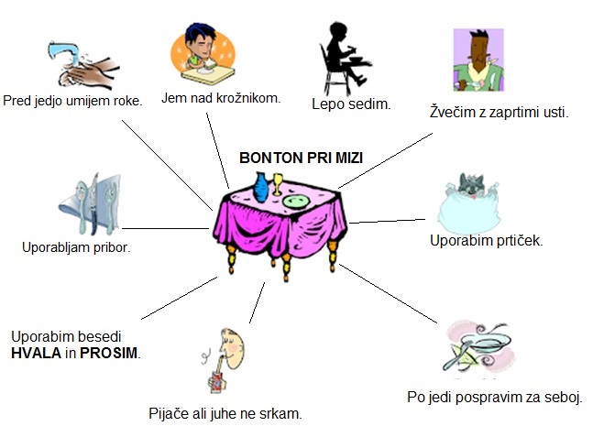
- V ZVEZEK ZA SPOZNAVANJE OKOLJA PREPIŠI MISELNI VZOREC.
- Na sredino lista napiši naslov BONTON PRI MIZI. ZVEZEK LAHKO TUDI OBRNEŠ.
- Za risanje črt uporabi ravnilo.
- Pomembno je, da prepišeš povedi.
- Če ti ostane kaj časa pa povedim dodaj še sliko, da bo miselni vzorec lepši.

3. MAT – DENAR
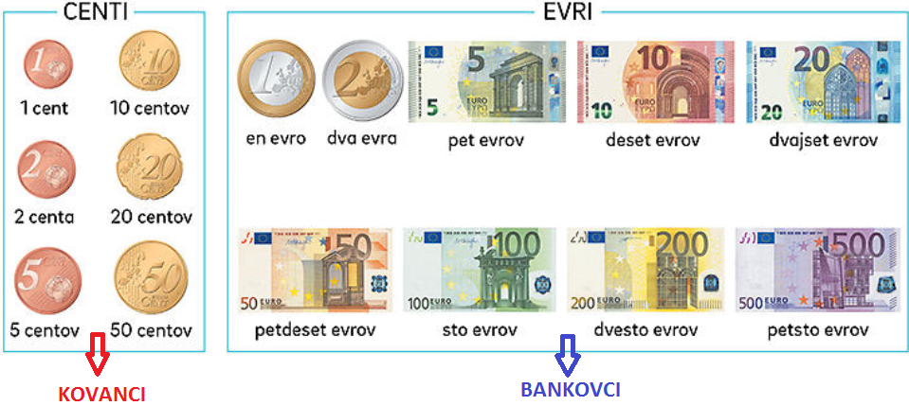
Naloga:
- ODPRI DZ ZA MATEMATIKO, 2.DEL, STR. 16.
- PREBERI 1. NALOGO TER SI NATANČNO OGLEJ DENAR, KI GA UPORABLJAMO V SLOVENIJI.
- Si ugotovil, da denar delimo na kovance in bankovce?
- USTNO POIMENUJ, KAKŠNI ZNESKI SO ZAPISANI NA BANKOVCIH TER KAKŠNI NA KOVANCIH.
- Odpri Računanje je igra, str. 61 in 63
- IZREŽI VES DENAR, TAKO BANKOVCE KOT KOVANCE.
- POMEMBNO: Denar po uporabi shrani v kakšno škatlico oziroma kuverto, ker ga boš potreboval pri nadaljnjih nalogah.

GUM – PESEM: VRBA

NALOGA:
- NA SPODNJI POVEZAVI BOŠ NAŠEL PESEM , KI JO ŽE POZNAŠ. ČE SE PESMI NE SPOMNIŠ, POKUKAJ V ZVEZEK ZA GLASBO. POSNETEK VEČRAT POSLUŠAJ IN PESEM ZRAVEN POJ, DA SE JO BOŠ ČIMBOLJE ZAPOMNIL.

https://nasaulica.si/file/category/zvocnipredmetna2

